MANUAL DE PROCESOS Y PROCEDIMIENTOS

INSTITUTO MUNICIPAL PARA EL DEPORTE
Y LA RECREACION DE IBAGUÉ

IBAGUE JULIO DE 2018

TABLA DE CONTENIDO

INTRODUCCION

- OBJETIVO
- MARCO LEGAL
- DEFINICIONES
- METODOLOGIA
- DESTINATARIOS DEL MANUAL
- CONTROL DE ACTUALIZACIONES
- MANEJO Y CONSERVACION DEL MANUAL
- INFORMACION BASICA DE LA ENTIDAD
  - RESEÑA HISTORICA
  - PLATAFORMA ESTRATEGICA
  - ESTRUCTURA ORGANIZACIONAL
- MODELO DE OPERACIÓN POR PROCESOS
- MAPA DE PROCESOS
- LISTADO DE PROCESOS Y PROCEDIMIENTOS

INTRODUCCION

El presente documento como objeto presentar el Manual de Procedimientos Instituto Municipal Para el Deporte y la Recreación de Ibagué, el cual fue elaborado en consideración a la importancia que tiene dentro del Sistema de Control Interno institucional, al constituirse en una herramienta gerencial que garantiza la organización y el desarrollo eficiente de la gestión, ya que tiene por objeto Orientar el desarrollo de la actividad, servir de guía de instrumento normativo y de apoyo para el control, seguimiento y cumplimiento de los objetivos.

El Manual, agrupa los procesos y principales actividades y tareas dentro del Instituto. Dichas actividades se describen en los procedimientos determinados por cada actividad agrupados y soportados en los procesos Estratégicos, Misionales, de Soporte y Apoyo y de Control de Evaluación.

El Manual está basado en la política de mejoramiento continuo, bien sea por decisiones de la administración o situaciones legislativas, con miras a la optimización de los procesos. En este orden de ideas se encuentra construido de manera tal que se puedan documentar todos los cambios realizados a un mismo proceso y así garantizar su actualización permanente.

Para la elaboración del manual se levantó información en fuente primaria para lo cual se utilizó diferentes herramientas como entrevistas personales, reuniones con grupos de trabajo y recopilación de documentos e informes anteriores relacionados con el tema.

Este documento describe los procesos administrativos, y expone en una secuencia ordenada las principales operaciones o pasos que componen cada procedimiento, y la manera de realizarlo y orientarlo e incluye cada una de las áreas administrativas que intervienen, precisando sus responsabilidades y la participación de cada una de las áreas o dependencias.

1. OBJETIVO

El presente Manual de Procesos y procedimientos tiene como objetivo principal fortalecer los mecanismos de sensibilización, que se despliegan y solidifican para brindar fortalecimiento a la cultura del Autocontrol y del mismo Sistema de Control Interno. Los procesos y procedimientos que se dan a conocer, cuentan con la estructura, base conceptual y visión en conjunto, de las actividades Estratégicas, misionales, apoyo y evaluación, que sirven de soporte para el buen funcionamiento del de la institución, con el fin de dotar a la misma Entidad, de una herramienta de trabajo que contribuya al cumplimiento eficaz y eficiente de la misión, visión y metas esenciales, contempladas en el Plan de Desarrollo y/o institucional

Así mismo, se busca que exista un documento completo y actualizado de consulta, que establezca un método estándar para ejecutar el trabajo de todas las áreas funcionales, en razón de las necesidades que se deriven de la realización de las actividades misionales de la institución.

Sus contenidos aprobados, deben ser de cumplimiento obligatorio para todo el personal profesional, técnico o administrativo existente en el Conservatorio del Tolima. La inobservancia de lo establecido implicará responsabilidad personal y profesional.

2. MARCO LEGAL

Constitución Política de Colombia Artículos 83, 84 y 209, establecen el principio de la buena fe, el no exigir requisitos adicionales para el ejercicio de un derecho y los principios que rigen la función administrativa.

Ley 87 de 1993: Por la cual se establece el ejercicio del Control Interno en las entidades y organismos del Estado. El Parágrafo del artículo primero define: “El control interno se expresará a través de las políticas aprobadas por los niveles de dirección y administración de las respectivas entidades y se cumplirá en toda la escala de la estructura administrativa, mediante la elaboración y aplicación de técnicas de dirección, verificación y evaluación de regulaciones administrativas, de manuales de funciones y procedimientos, de sistemas de información y de programas de selección, inducción y capacitación de personal.”

Así mismos el artículo 4 determina: “Elementos para el Sistema de Control Interno. Toda la entidad bajo la responsabilidad de sus directivos debe por lo menos implementar los siguientes aspectos que deben orientar la aplicación del control interno.

b) Definición de políticas como guías de acción y procedimientos para la ejecución de los procesos

l) Simplificación y actualización de normas y procedimientos”.

Ley 962 de 2005: Por la cual se dictan disposiciones sobre racionalización de trámites y procedimientos administrativos de los organismos y entidades del Estado y de los particulares que ejercen funciones públicas o prestan servicios públicos.
El artículo 2° define: “Ámbito de Aplicación. Esta ley se aplicará a los trámites y procedimientos administrativos de la Administración Pública, de las empresas de servicios públicos domiciliarios de cualquier orden y naturaleza, y de los particulares que desempeñen función administrativa.

Se exceptúan el procedimiento disciplinario y fiscal que adelantan la Procuraduría y Contraloría respectivamente.”

Decreto 1537 de 2001: Finalmente el Decreto 1537 de 2001 por el cual se reglamenta parcialmente la Ley 87 de 1993, en cuanto al establecimiento de los elementos técnicos y administrativo que fortalecen el sistema de control interno de las entidades y organismos del Estado, definió: “Manuales de Procedimientos: como instrumento que garantice el cumplimiento del control Interno en las organizaciones públicas, estas elaborarán y aplicarán manuales a través de los cuales se documentarán y formalizarán los procedimientos a partir de la identificación los procesos institucionales”.

3. DEFINICIONES

- Manual: un manual es una recopilación en forma de texto, que recoge en una forma minuciosa y detallada todas las instrucciones que se deben seguir para realizar una determinada actividad.

- Proceso: es la secuencia de pasos necesarios para realizar una actividad.

- Procedimiento: “es la gestión de un proceso”

- Manual de Procedimientos: Es un componente del sistema de control interno, el cual se crea para obtener una información detallada, ordenada, sistemática e integral que contiene las instrucciones, responsabilidades e información sobre: Objetivos, Alcance, responsable, normatividad, políticas de operación y desarrollo detallado en actividades de los procedimientos de las distintas operaciones o actividades que se realizan en una organización. Permitiendo conocer el funcionamiento interno con lo que respecta a descripción de tareas y a los puestos responsables de su ejecución.

4. METODOLOGIA

La Implementación del Manual de procesos y procedimientos se realizó de acuerdo con las siguientes fases de trabajo:

Primera Fase: Sesiones de levantamiento y Retroalimentación de información, Seguimiento y Evaluación y determinación de listado de procesos y procedimientos.

El objeto de estas sesiones fue dar a conocer a los funcionarios de las dependencias, en su sitio de labores, el procedimiento y las actividades que se ejecutan en el desarrollo del mismo, así como recoger sugerencias y propuestas de ajuste para el proceso respectivo. Como resultados de estas sesiones, se realizaron modificaciones importantes, las cuales fueron incluidas en este Manual de Procesos y Procedimientos.

Segunda Fase: Ajustes y validación

En esta fase, se socializa listado de procesos y procedimientos identificados, se analizaron, se consideran las propuestas de modificación sugeridas por los responsables de la ejecución de en las diferentes jornadas de retroalimentación, se realizaron y validaron los cambios pertinentes a los procedimientos, para su correspondiente implementación.

Tercera Fase: Jornadas de Socialización

Se realizaron jornadas de socialización, en las cuales se presentaron, los diferentes procedimientos con sus respectivas políticas de la operación y desarrollo de actividades. Se hicieron los ajustes pertinentes.

5. DESTINATARIOS DEL MANUAL
Los procedimientos contenidos en el presente Manual, corresponde a los definidos para las dependencias que constituyen la Estructura Orgánica del Conservatorio del Tolima y en las cuales se desarrollan los diferentes procesos.

En este sentido, el Manual de Procesos y Procedimientos está dirigido a todas las personas que bajo cualquier modalidad, se encuentren vinculadas a la institución y se constituye en un elemento de apoyo útil para el cumplimiento de las responsabilidades asignadas, y para coadyuvar, conjuntamente con el Control Interno, en la consecución de las metas de desempeño institucional.

6. CONTROL DE ACTUALIZACIONES

Es responsabilidad de los líderes de procesos el mantenimiento y actualización y/o ajuste de los procesos y procedimientos a su cargo en atención al principio de mejora continua, para lo cual la Dirección del Sistema de Gestión de Calidad estará atenta a apoyar cualquier modificación, adición o ajuste que se requiera durante la implementación

Al consultar copias impresas, cerciórese que correspondan a la última versión aprobada, la cual estará disponible en Rectoría de la Institución y en la oficina del Representante de la Alta Dirección.

Entrega No. | FECHA: |  |  | PROCESO DE LA ACTUALIZACIÒN |  |  |  |  | Actualizado por
 | DIA | MES | AÑO | S | A | M | Código y nombre | Fases y actividades

S. Supresión
A: Adición
M: Modificación

Nota: Para garantizar la Historia de los procesos, responderá por cada una de las copias obsoletas retiradas del manual y por la actualización de las mismas.

7. MANEJO Y CONSERVACION DEL MANUAL

Para que tenga validez y cumpla de la mejor manera con su objetivo, este Manual requiere de revisiones periódicas para su actualización, ya que el propósito a corto plazo, es enfocarlo como documento de calidad.

Las reformas, correcciones, cambios o actualizaciones a que haya lugar, se registrarán en el formato Control de Actualizaciones. El registro se llevará de manera cronológica, incorporando al manual las hojas con los cambios generados y extrayendo aquellas que han perdido vigencia

8. INFORMACION BASICA DE LA ENTIDAD

8.1 BREVE RESEÑA HISTORICA

El IMDRI, nace a través del Acuerdo No.029 del 4 de octubre de 2010, como respuesta a la comunidad a raíz de la poca oferta y posibilidad de accesibilidad al deporte, recreación y por tanto uso adecuado del tiempo libre, ya que el no contar con un establecimiento sólido y dotado financieramente es mínima la posibilidad de realizar programas y proyectos que garanticen el derecho a la recreación, deporte y uso del tiempo libre.

A la fecha la comunidad Ibaguereña cuenta con un establecimiento que está dando respuesta efectiva a las necesidades que en materia de recreación y deporte se generan en el municipio, en el casco urbano como en la zona rural.

Por lo tanto la apuesta por descentralizar el deporte en Ibagué ha sido un gran esfuerzo y por tanto un acierto importante el cual es válido fortalecer y por ende promover en todos y cada uno de los habitantes de las distintos zonas que componen el territorio ibaguereño, a través de atención oportuna y pertinente a programas y proyectos que motiven la cultura deportiva y recreativa.

8.2 PLATAFORMA ESTRATEGICA

MISIÓN

Somos el Instituto municipal líder en el desarrollo de procesos deportivos y recreativos para todos los habitantes de Ibagué, contando con Infraestructura deportiva, con el fin de fomentar la cultura de la actividad física, fortaleciendo los hábitos de vida saludable y el aprovechamiento del tiempo libre a través del uso idóneo de sus recursos humano, técnicos, físicos y financieros dentro de un marco de eficiencia, economía y eficacia.

VISIÓN

En el año 2028 el IMDRI será líder en deporte, actividad física y recreación, enfocando todos sus esfuerzos hacia un nuevo desarrollo en la cultura física en la capital tolimense, siendo determinantes en el crecimiento y fortalecimiento por medio de la Unión de los ámbitos deportivo, recreativo, de hábitos y estilos de vida saludable de sus habitantes; a través del uso idóneo de sus recursos humanos, técnicos, físicos y financieros.

8.3 ESTRUCTURA ORGANIZACIONAL

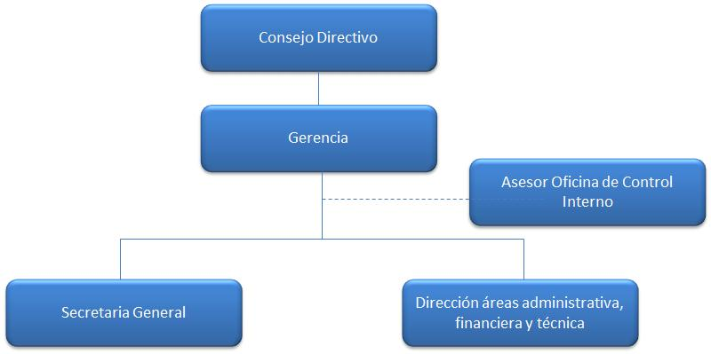

El Consejo Directivo es el máximo órgano de dirección del Instituto Municipal para la Recrecían y el Deporte IMDRI, seguido del(a) Gerente, quien actúa como representante legal y primera autoridad ejecutiva de la institución y con la asesoría de la Oficina de Control Interno.

La Gerencia se encuentra apoyada por dos unidades para el desarrollo de las políticas y programas asignados al Instituto, como son:

La Secretaría General: como una unidad de dirección, coordinación y apoyo para el desarrollo de las políticas institucionales responsable de la divulgación y difusión de las decisiones y acciones de los órganos del Instituto, así como de las funciones de asesoría jurídica y de coordinación de las actividades de la contratación que debe adelantar la entidad.

La Dirección Administrativa Financiera y Técnica: Como unidad de dirección, coordinación y ejecución responsable de administrar el área financiera, recursos físicos y bienes inmuebles, de acuerdo con los programas, proyectos, políticas y estrategias adoptadas en el plan de desarrollo institucional, orientadas al cumplimiento de la misión institucional del Instituto.
9. MODELO DE OPERACIÓN POR PROCESOS

El Modelo de Operación es el estándar organizacional que soporta la operación de la Institución, integrando las competencias constitucionales y legales que rigen la entidad con el conjunto de Planes y Programas necesarios al cumplimiento de su función y misión.

Artículos 209 y 269 Todas las entidades públicas en sus diferentes órdenes y niveles deben contar con métodos y procedimientos de control interno
La norma ISO 9001 promueve y promoverá en su revisión de 2015, la adopción de un enfoque basado en procesos en el sistema de gestión de la calidad, como principio básico para el logro eficiente de resultados dirigidos a la satisfacción de los clientes y de otras partes interesadas.

La gestión por procesos define las interacciones o acciones secuenciales, mediante cuales se logra la transformación de unos insumos hasta obtener un producto con las características previamente especificadas, de acuerdo con los requerimientos de la ciudadanía o partes interesadas.

Entender la importancia de la operación por procesos, implica conocer con más detalle el concepto de proceso; este se define como el conjunto de actividades relacionadas mutuamente o que interactúan para generar valor, y las cuales transforman elementos de entradas en resultados. Los procesos se clasifican en:

- Procesos Estratégicos: Incluyen los relativos al establecimiento de políticas y estrategias, fijación de objetivos, comunicación, disposición de recursos necesarios y revisiones por la Dirección.

- Procesos Misionales: Incluyen todos aquellos que proporcionan el resultado previsto por la entidad en el cumplimiento del objeto social o razón de ser.

- Procesos de Soporte y Apoyo: Incluyen aquellos que proveen los recursos necesarios para el desarrollo de los procesos estratégicos misionales y de evaluación.

- Procesos de Evaluación: Incluyen aquellos necesarios para medir y recopilar datos para el análisis del desempeño y la mejora de la eficacia y la eficiencia, y son una parte integral de los procesos estratégicos, de apoyo y los misionales.

10. MAPA DE PROCESOS
La representación gráfica de los procesos Estratégicos, Misionales, de Apoyo y de Evaluación y sus interacciones conforman el MAPA DE PROCESOS. A su vez, la interrelación de los procesos misionales dirigidos a satisfacer las necesidades y requisitos de los usuarios se denomina Cadena de Valor. (Ver Mapa anexo).

MAPA DE PROCESOS

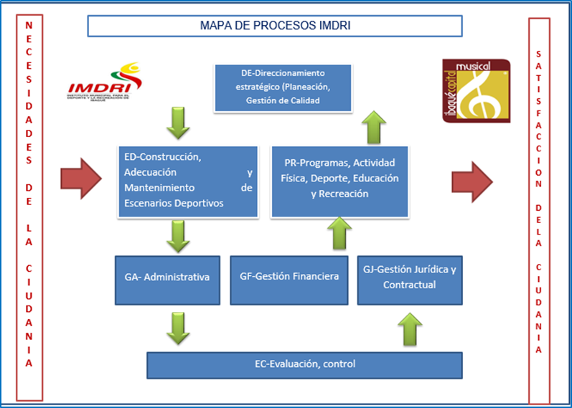

DIRECCIONAMIENTO ESTRATEGIO
1 | PLANEACION Y GESTION | PL
2 | SISTEMA GESTION DE CALIDAD Y MEJORA CONTINUA | GC
MISIONALES
3 | PROGRAMAS, ACTIVIDAD FISICA, DEPORTE, EDUCACION FISICA Y RECREACION | PR
4 | ESCENARIOS DEPORTIVOS | ED
DE SOPORTE Y APOYO
5 | GESTION ADMINISTRATIVA | GA
6 | GETION FINANCIERA | GF
7 | GESTION JURIDICA | GJ
EVALUACION
8 | EVALUACION Y CONTROL | EC

Se adjuntan matriz de procesos y procedimientos identificados y documentados, así:

